**KATA PENGANTAR**

**Bismillahirrahmanirrahim**

يَا أَيُّهَا الَّذِينَ آمَنُوا هَلْ أَدُلُّكُمْ عَلَىٰ تِجَارَةٍ تُنْجِيكُمْ مِنْ عَذَابٍ أَلِيمٍ (١٠) تُؤْمِنُونَ بِاللَّهِ وَرَسُولِهِ وَتُجَاهِدُونَ فِي سَبِيلِ اللَّهِ بِأَمْوَالِكُمْ وَأَنْفُسِكُمْ ۚ ذَٰلِكُمْ خَيْرٌ لَكُمْ إِنْ كُنْتُمْ تَعْلَمُونَ (١١)

**Artinya:**

*“Hai orang-orang yang beriman, sukakah kamu Aku tunjukkan suatu perniagaan yang dapat menyelamatkan kamu dari azab yang pedih?* (Yaitu) *kamu beriman kepada Allah dan Rasul-Nya dan berjihad di jalan Allah dengan harta dan jiwamu. Itulah yang lebih baik bagimu jika kamu mengetahuinya.”(Q.S. Ash-Shaff 10-11).*

**Assalamu’alaikum Warahmatullahi Wabarakatuh**

Alhamdulillah, dengan memanjatkan puja dan puji syukur atas kehadirat Allah SWT yang telah melimpahkan segala rahmat, hidayah, dan petunjuk-Nya sehingga penulis dapat menyelesaikan skripsi ini dengan judul “**Kedudukan Hukum Pergantian Kepala Daerah Terhadap Pemutusan Hubungan Kerja Pada Tenaga Honorer di Sekretariat DPRD Kabupaten Serdang Bedagai”**. Penyusunan skripsi ini merupakan kewajiban bagi mahasiswa yang akan menyelesaikan program studi pada perguruan tinggi, khususnya pada Fakultas Hukum Universitas Muslim Nusantara Al-Washliyah sebagai salah satu syarat untuk menyelesaikan Program Sarjana (S1). Penulis menyadari bahwa skripsi ini tidak dapat terselesaikan tanpa adanya dukungan, bantuan, bimbingan, dan nasihat dari berbagai pihak selama penyusunan skripsi ini. Pada kesempatan ini penulis ingin menyampaikan terima kasih setulus-tulusnya kepada :

1. Bapak **Dr. H. Firmansyah, M.Si** selaku Rektor Universitas Muslim Nusantara Al Washliyah Medan.
2. Bapak **Dr. Anwar Sadat, S.Ag, M.Hum** selaku Wakil Rektor I Universitas Muslim Nusantara Al Washliyah Medan.
3. Bapak **Dr. Dedy Juliandri Panjaitan, M.Si** selaku Wakil Rektor II Universitas Muslim Nusantara Al Washliyah Medan.
4. Bapak **Dr. Samsul Bahri, M.Si** selaku Wakil Rektor III Universitas Muslim Nusantara Al Washliyah Medan.
5. Bapak **Dr. Dani Sintara, S.H, M.H.** selaku Dekan Fakultas Hukum Universitas Muslim Nusantara Al Washliyah Medan.
6. Ibu **Dr. Halimatul Maryani, S.H., M.H** selaku Wakil Dekan Fakultas Hukum Universitas Muslim Nusantara Al Washliyah Medan.
7. Ibu **Tri Novita Sari, S.H, M.H.** selaku Kepala Program Studi Ilmu Hukum Universitas Muslim Nusantara Al Washliyah Medan.
8. Ibu **Hj Adawiyah Nasution, S.H, M.Kn** selaku Dosen Pembimbing Proposal yang telah bersedia meluangkan waktunya untuk membimbing dan memberikan ilmunya, serta arahan kepada penulis sehingga proposal ini dapat diselesaikan dengan baik.
9. Ibu **Erlinawati, S.Pd** selakuKTU Fakultas dan para staff pegawai Fakultas Hukum Universitas Muslim Nusantara Al Washliyah Medan.
10. Kepada Bapak/Ibu Dosen beserta Staff Program Studi Ilmu Hukum Universitas Muslim Nusantara Al Washliyah Medan yang telah memberikan bekal ilmu pengetahuan yang sangat bermanfaat dan berguna bagi penulis sehingga menjadi bekal penulis untuk menjadi sarjana yang bermanfaat.
11. Keluarga tercinta, Bapak **Indra Fajar**, Ibu **Nining Rahmawati**,Ibu **Witri Ningsih**, Abang saya **Fathana Fajar**, Adik saya **Fazry Fajar** dan Istri tercinta **Irma Tasya Harahap** terima kasih penulis ucapkan atas curahan kasih sayang, do’a, nasihat, dan motivasi selama penulis menempuh studi di Fakultas Hukum Universitas Muslim Nusantara Al Washliyah Medan.
12. Terima kasih untuk semua teman-teman kelas azidin yang tidak bisa saya sebut namanya satu persatu yang telah menjadi teman seperjuangan selama masa

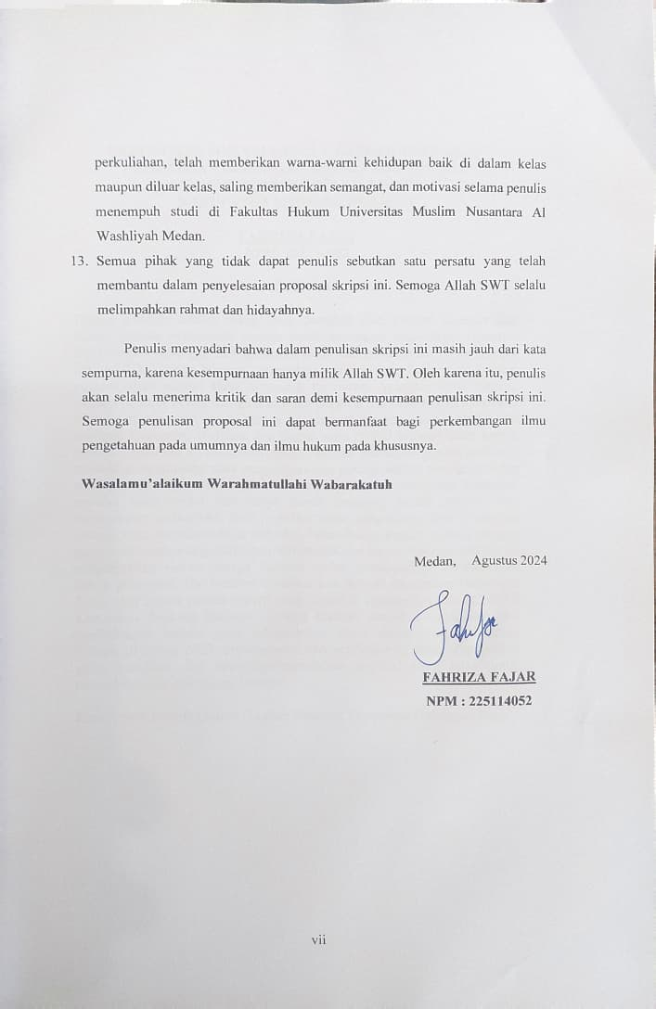

**DAFTAR ISI**

**HALAMAN SAMPUL i**

**HALAMAN PENGESAHAN iii**

**KATA PENGANTAR v**

**ABSTRAK viii**

***ABSTRACT*  ix**

**DAFTAR ISI x**

**BAB I PENDAHULUAN 1**

1. Latar Belakang Masalah 1
2. Rumusan Masalah 4
3. Tujuan Penelitian 5
4. Manfaat Penelitian 5

**BAB II TINJAUAN PUSTAKA ........ 7**

1. Kepala Daerah 7
2. Pengertian Kepala Daerah 7
3. Tugas dan Wewenang Kepala Daerah 16
4. Syarat Menjadi Kepala Daerah 22
5. Tenaga Honorer 25
6. Pengertian Tenaga Honorer 25
7. Hak dan Kewajiban Tenaga Honorer 31
8. Kedudukan dan Perlindungan Hukum Tenaga Honorer 34
9. Pemutusan Hubungan Kerja (PHK) 50
10. Pengertian PHK 51
11. Penyebab PHK pada Tenga Honorer 53

**BAB III METODE PENELITIAN 56**

1. Lokasi Penelitian 56
2. Jenis Penelitian 56
3. Sumber Data 58
4. Teknik Pengumpulan Data/Bahan Hukum 59
5. Analisis Data/Bahan Hukum 59

**BAB IV HASIL PENELITIAN DAN PEMBAHASAN 62**

1. Analisis Kedudukan dan Perlindungan Hukum Terhadap Tenaga Honorer dalam Undang-Undang Nomor 20 Tahun 2023 Tentang Aparatur Sipil Negara di Sekretariat DPRD Kabupaten Serdang Bedagai 62
2. Analisis Faktor-Faktor Penyebab Pemutusan Hubungan Kerja di Sekretariat DPRD Kabupaten Serdang Bedagai 65
3. Implementasi Undang-Undang Nomor 20 Tahun 2023 di Sekretariat DPRD Kabupaten Serdang Bedagai 68

**BAB V PENUTUP 69**

1. Kesimpulan 69
2. Saran 70

**DAFTAR PUSTAKA ..................................................................................... 72**